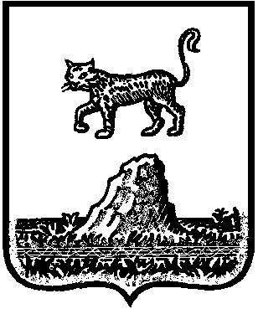

Р о с с и й с к а я Ф е д е р а ц и я

Новгородская область Холмский район

СОВЕТ ДЕПУТАТОВ КРАСНОБОРСКОГО СЕЛЬСКОГО ПОСЕЛЕНИЯ

**П О С Т А Н О В Л Е Н И Е**

от 21.01.2022 № 8

д.Красный Бор

|  |
| --- |
|  |

**О внесении изменений в связи с исправлением технической ошибки в постановление от 27.12.2021 № 102 \**

В связи с допущенной технической ошибкой, Администрация Красноборского сельского поселения

**ПОСТАНОВЛЯЕТ:**

1. Изложить подпункт 1.2. пункта.1 постановления Красноборского сельского поселения от 27.12.2021 № 102 в следующей редакции:

«1.2. постановление Администрации Красноборского сельского поселения от 20.02.2017 № 9 «Об утверждении административного регламента исполнения муниципальной функции по осуществлению муниципального контроля за соблюдением Правил благоустройства и содержания территории Красноборского сельского поселения»

2.Разместить настоящее постановление на официальном сайте Администрации Красноборского сельского поселения в информационно телекоммуникационной сети «Интернет».

**Глава поселения: Е.И.Чиркова**